wedi Construct Bauplatte

wedi

Eigenschaften

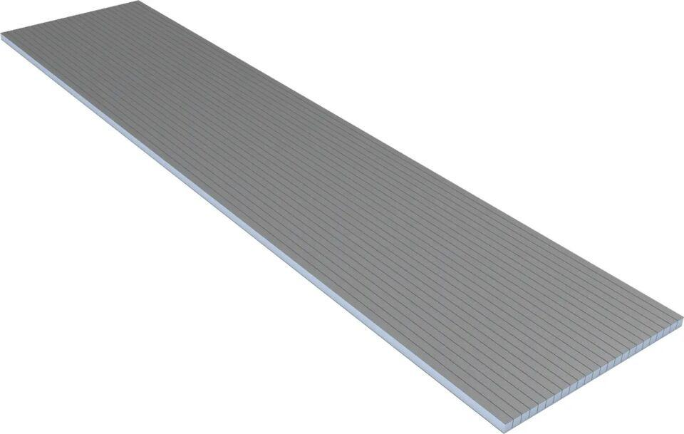

Produkt

Bauplatte

Werkstoff

Extrudiertes Polystyrol (XPS)

Breite (mm)

600,00

Höhe (mm)

20,00 - 50,00

Länge (mm)

2.500,00

Stärke (mm)

20,00 - 50,00

Brandverhalten

E

Kantenausführung

gerade

Druckfestigkeit (N/mm²)

0,25

Gewicht (kg)

5,51 - 6,92

Rohdichte (kg/m³)

32,00

Wärmeleitfähigkeit (W/(m\*K))

0,04

Zugfestigkeit (N/mm²)

0,45

Linearer Wärmeausdehnungskoeffizient in (mm/mk)

0,07 (Rohschaum)

Zugehöriger Elastizitätsmodul EN 826 in (N/mm2)

10-18

Wasseraufnahme bei langzeitigem Eintauchen EN 12087

max. 1,5 Vol.-%

Schubmodul EN 12090 in (N/mm2)

7

Scherfestigkeit EN 12090 in (N/mm2)

0,2